## K-MEAN

Na následujících grafech se nachází průměrné hodnoty vybraných vlastností všech uživatelů   
z clusteru, do kterého spadají. Pomocí Silhouette score byl určen počet clusterů na 2.   
V průměrných hodnotách mezi oběma clustery je vždy výrazný rozdíl. Je možné vidět že uživatelé z clusteru s označením „C1“ mají v průměru vyšší zůstatek a nakupují za mnohonásobné vyšší částky než uživatelé ze druhého clusteru. Uživatelé z klastru „C2“ v průměru mají sice menší zůstatek na účtu ale mnohonásobné více setří svými penězi v porovnaní s uživateli   
z clustru „C1“.

**Výsledné označení:**

* C1 - heavy spenders
* C2 - rich savers

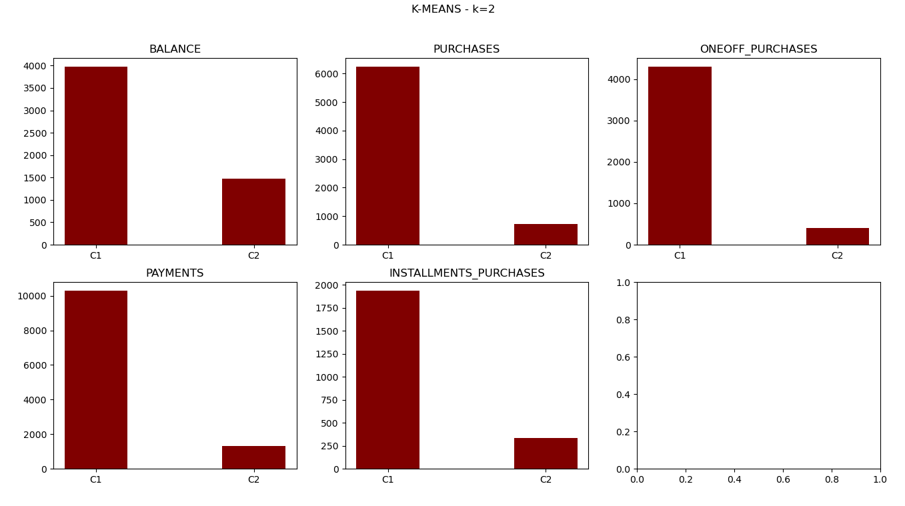

Graf 1 - K-MEANS analýza vysledných vlastností

## DBSCAN

Stejný případ jak u předchozího algoritmu „K-MEANS“. Uživatelé z clusteru „C1“ téměř vůbec neutrácejí své peníze a šetří. Naopak uživatelé z clusteru „C2“ nakupují za neporovnatelně vyšší částky.

**Výsledné označení:**

* C1 - rich savers
* C2 - heavy spenders

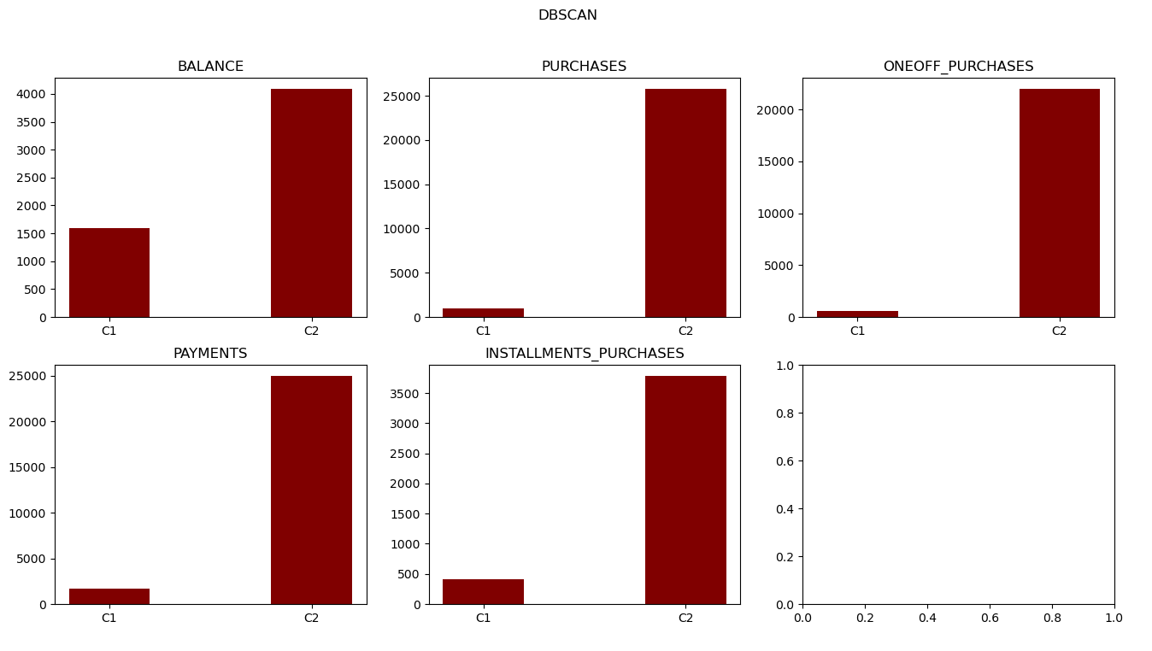

Graf 2 - DBSCAN analýza vysledných vlastností